|  |  |  |  |  |  |  |  |  |  |  |  |
| --- | --- | --- | --- | --- | --- | --- | --- | --- | --- | --- | --- |
|  |  |  |  |  |  |  |  |  |  |  |  |
|  |  | | | **Protokół konstrukcyjny oprogramowania czujnika ultradźwiękowego** | | | | | | Data wystawienia: | |
|  |  | |
|  | Doc# |  |
|  | Nr wniosku NCBR: | | POIR.01.01.01-00-0196/19 | | | Nazwa projektu: | | Smart Yacht |
|  | Rozpoczęcie testów: | |  | | Zakończenie testów: | |  | |

#### Założenia

Program powinien obsługiwać dowolny cyfrowy czujnik indukcyjny z wyjściem 2 stanowym, a odczytany stan wysłać na magistralę can.

#### **Konfiguracja mikrokotrolera**

Mikrokontroler został skonfigurowany przy pomocy STM32CubeMX.

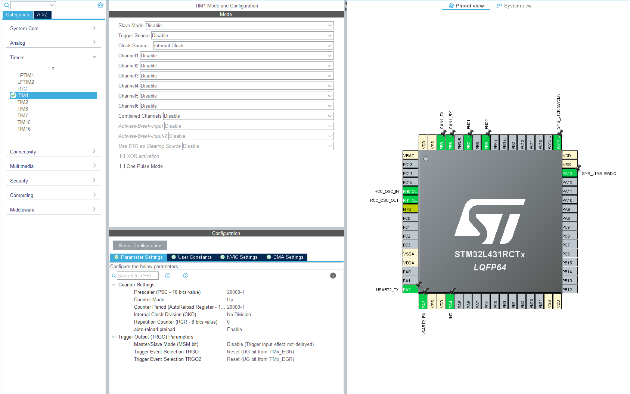

Na załączonym zrzucie widoczny jest pin przerwaniowy do obsługi czujnika indukcyjnego.

#### Program

Do obsługi czujnika została napisana prosta biblioteka, która składa się na definicję typu czujnika oraz 3 funkcji.

Na definicję typu czujnika składa się:  
1. stan odczytany przez czujnik

2. nagłówek can

3. skrzynka nadawcza can

4. bufor na dane wyjściowe- tablica z 1 elementem

Funkcje to:

inductionInit()- inicjalizacja czujnika

inductionChangeState()- odczyt stanu z czujnika

inductionSendData()-wysyłka danych

W funkcji main poza konfiguracją dodano tylko funkcję inicjalizującą, zaś w pętli głównej jest wykonywana tylko funkcja odczytu stanu czujnika- jest on odczytywany zarówno tutaj, jak również w przerwaniu.

Funkjonalna część programu jest wykonywana w przerwaniach- w synchronicznym od timera, wyzwalanym z częstotlwością 0,2Hz(raz na 5 sekund) zamieszczona została obsługa wysyłki danych przez CAN.

Drugie przerwanie, asynchroniczne jest wywoływane przy zmianie stanu czujnika- powoduje on aktualizację stanu w strukturze.

#### **Wnioski**

Program został przetestowany i działa poprawnie.

Wykonał: Bartosz Pracz